交通安全教育相關網站
1. 教師e學院 https://ups.moe.edu.tw/mooc/index.php
2. 168交通安全入口網 https://168.motc.gov.tw/
3. 機車危險感知教育平台 https://hpt.thb.gov.tw/
4. 道安資訊查詢網 https://roadsafety.tw/
5.中華民國駕駛人手冊，手冊下載網址
交通部公路總局官網(https://www.thb.gov.tw/)/公路總局資訊/影音及出版品
/出版品/監理類/駕駛人手冊。
手冊下載網址：https://reurl.cc/Mk5rR
6. YouTube網站， [黃金60秒] https://www.youtube.com/results?search_query=%E9%BB%83%E9%87%9160%E7%A7%92
7. 「路口交會 誰先誰後」交通安全入口網/教材文宣/懶人包區下載
(https://168.motc.gov.tw/theme/package/post/2206131838967)

8. 安全騎乘自行車_教學指引手冊 (https://168.motc.gov.tw/theme/teach_sch_2/post/2102031644816 )
9. 大型車視野死角及內輪差宣導影片(108年：https://168.motc.gov.tw/theme/fullsized/post/1912031021508 )
10.「交通安全、水域安全、防墜安全、防災安全、食藥安全」
「教育部國民中小學課程與教學資源整合平臺」（https://reurl.cc/e3bxvb）

11.交通安全教育

「教育雲」之教育大市集https://market.cloud.edu.tw/list/latest100.jsp
12. 交通部製作「你也是路口安全英雄」影片連結
影片下載及公播證明書  QR code | 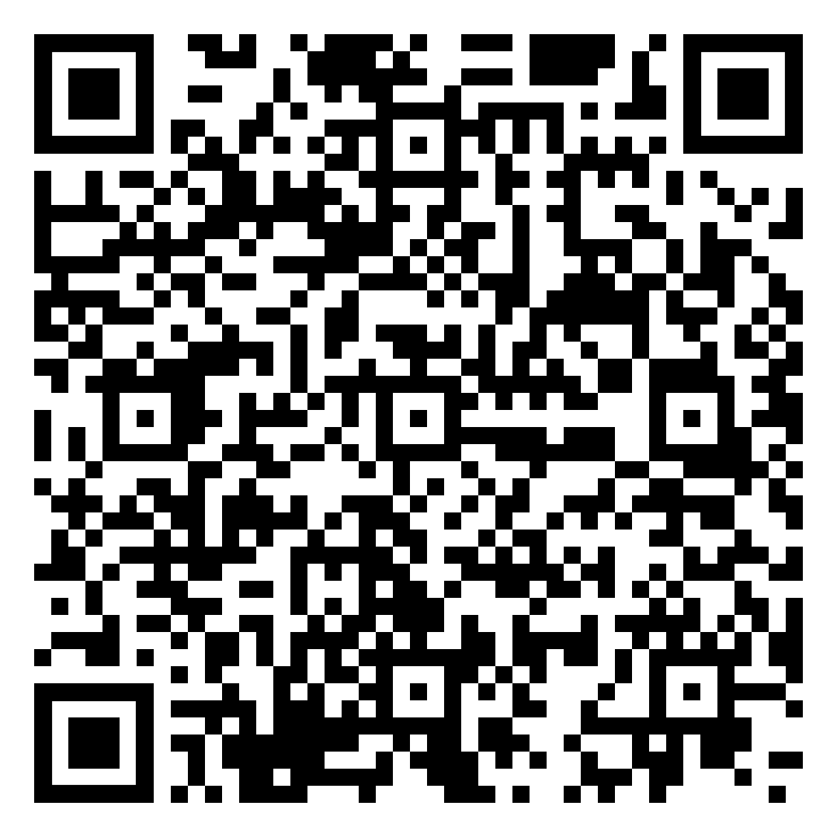
影片交通安入口網網址 | 1.交通安全入口網/教材文宣/影片專區  https://168.motc.gov.tw/theme/video/post/2207131721506
YouTube網址 | https://www.youtube.com/watch?v=w8IzdLv7BdU

13.交通安全月文宣品供各單位下載使用https://drive.google.com/drive/folders/18knpwxcrTFhlermGuuyLZSqBXmnFyBXN?usp=sharing
14.學習製作安全地圖：鼓勵國民中小學學生及家長使用交通部「道安資訊查詢網」之學校周邊熱點（網址：https://roadsafety.tw/SchoolHotSpots）查詢就讀的校園周邊交通事故熱點圖表
15.微型電動二輪車宣導 「您不可不知道的新規定 國語篇」宣導短片 https://www.mvacf.org.tw/Media
微型電動二輪車宣導DMhttps://www.mvacf.org.tw/Literature
16. 教學影片自111年12月9日起建置於下列網站：
1.教育雲數位學習入口網https://elearning.cloud.edu.tw/。
2.國民中小學課程與教學資源整合平臺(CIRN)/課程綱要/議題/影音專區
https://cirn.moe.edu.tw/Issue/index.aspx?sid=25。
3.公視+影音平臺https://www.ptsplus.tv/。
4.公視兒少教育資源網https://www.ptskids.tw/。
17. 另國教署補助財團法人靖娟兒童安全文教基金會製作3份「交通安全教育教材包」，主題包括國小「停看聽想過馬路」及「安全乘車行」、國中「自行車安全用路與騎乘觀念」，亦上傳至下列網站：
1.國民中小學課程與教學資源整合平臺(CIRN)/課程綱要/議題/安全教育/交通安全專區，網址：https://cirn.moe.edu.tw/Issue/index.aspx?sid=25。
2.靖娟基金會：https://www.safe.org.tw/key_report/downloads_detail/book/722。
18. 非號誌化路口相關宣導
(一) 影片
(1)悲劇是可以避免的 https://168.motc.gov.tw/theme/video/post/221 2121420852
(2)無號誌路口 停讓才安全 https://168.motc.gov.tw/theme/video/post/220 9071602302
(3)【熊編來上課】第八堂： 汽機車駕駛上路時容易疏 忽的事項 https://168.motc.gov.tw/theme/video/post/220 6290957852
(4)【熊編來上課】第四堂： 沒有劃分幹支道的路口誰 先走？這樣做就對了 https://168.motc.gov.tw/theme/video/post/200 3261114071
(5)悲劇是可以避免的影片下載位置 https://scwebmy.sharepoint.com/:f:/g/personal/20_scweb_com_tw/Epws9PgEvR1NpH5 0sEVd-EABq6PnRz5ujN8UBQiF-Et42w?e=bOWcQo
(二) 懶人包/單圖
(1)路口交會，誰先誰後 https://168.motc.gov.tw/theme/package/post/ 2206131838967
(2)平安是最大的財富 https://168.motc.gov.tw/theme/poster/post/23 01191201270
(3)交安任務 持續努力 https://168.motc.gov.tw/theme/poster/post/22 12290955557
(4)支道讓幹道 知識要記牢 https://168.motc.gov.tw/theme/poster/post/22 12131726690
(5)安全 必須停車再開 https://168.motc.gov.tw/theme/poster/post/22 10261020189
(6)我支道我停讓 https://168.motc.gov.tw/theme/poster/post/22 10171021664
(7)路口規矩圖鑑 https://168.motc.gov.tw/theme/poster/post/22 10111554631
(8)停標字 你停了嗎 https://168.motc.gov.tw/theme/poster/post/22 10061706620
(9)閃紅燈之歌 https://168.motc.gov.tw/theme/poster/post/22 09281047320
(10)路口好順利 https://168.motc.gov.tw/theme/poster/post/22 09121043933
(11)閃紅燈 停車再開 https://168.motc.gov.tw/theme/poster/post/22 09071538427
(12)「讓」路口怎麼分? https://168.motc.gov.tw/theme/poster/post/21 08301505520
(13)你知道路口停、讓標誌標線的意義? https://168.motc.gov.tw/theme/poster/post/21 08201124046
(14)沒有紅綠燈號誌的路口誰先走? https://168.motc.gov.tw/theme/poster/post/21 07061505947
(15)交安月- 111 年行為指引 4 式 https://168.motc.gov.tw/theme/safemonth/pos t/2208191151234
(16) 宣導路口停讓行人
交通安全入口網(https://168. motc.gov.tw)/首頁/行人安全下載專區banner下載使用

